**Міжнародний благодійний фонд «Україна 3000»**

**Благодійний проект «Добро починається з тебе»**

**Благодійний проект**

**«Учімося творити і дарувати добро іншим»**

**Задарівська**

**загальноосвітня**

**школа І-ІІІ ступенів**

**Монастириського району**

**Тернопільської області**

**Форма №1**

**РЕЄСТРАЦІЙНА КАРТКА БЛАГОДІЙНОГО ПРОЕКТУ**

**МІЖНАРОДНИЙ БЛАГОДІЙНИЙ ФОНД «УКРАЇНА 3000»**

VІІІ. ВСЕУКРАЇНСЬКИЙ КОНКУРС БЛАГОДІЙНИХ ПРОЕКТІВ

«ДОБРО ПОЧИНАЄТЬСЯ З ТЕБЕ»

**1.ТЕМАТИЧНИЙ НАПРЯМОК ПРОЕКТУ** (соціальний,екологічний,культурологічний)

|  |
| --- |
| Соціальний |

**2.НАЗВА ПРОЕКТУ**

|  |
| --- |
| **УЧІМОСЯ ТВОРИТИ І ДАРУВАТИ ДОБРО ІНШИМ** |

|  |  |  |
| --- | --- | --- |
| Назва навчального закладу (організації) | | Задарівська ЗОШ І-ІІІ ступенів |
| Юридичний статус навчального закладу (організації) | | Заклад освіти |
| Поштова адреса навчального закладу (організації) | | Тернопільська область, Монастириський район,с.Задарів 48340 |
| Підпорядкування | | Міністерство освіти та науки України |
| Телефон, факс (з кодом) | | 035-55-24-2-40 |
| Електронна адреса | | sc-zadariv@ukr.net |
| Інтернет адреса | | **–** |
| Прізвище, ім’я, по батькові керівника навчального закладу(організації) | | Cуc Михайло Михайлович |
| Кількість учнів(студентів, членів організації) | 112 | |

**3.ВІДОМОСТІ ПРО НАВЧАЛЬНИЙ ЗАКЛАД (організацію)**

**4.ВІДОМОСТІ ПРО КЕРІВНИКА ПРОЕКТУ**

|  |  |
| --- | --- |
| Прізвище, ім’я, по батькові керівника проекту | Расевич Роман Петрович |
| Посада керівника проекту | Завідуючий Монастириським райметодкабінетом |
| Поштова адреса для листування з керівником проекту | Тернопільська область, м. Монастириська, вул. П. Тичини 17, 48300 |
| Телефон(з кодом) | 035-55-2-00-46. тел. моб. 098-665-91-57 |
| Електронна адреса | – |

Підписи засвідчують достовірність поданої інформації:

Підпис керівника проекту ____________ Р.П.Расевич Дата 10.01.2015 року

Підпис керівника навчального

закладу(організації) ______________ М. М. Сус Дата 10.01.2015 року

МІСЦЕ ПЕЧАТКИ

**Форма №2**

**ІНФОРМАЦІЯ ПРО РЕАЛІЗАЦІЮ БЛАГОДІЙНОГО ПРОЕКТУ**

**МІЖНАРОДНИЙ БЛАГОДІЙНИЙ ФОНД «Україна 3000»**

**VІІІ. ВСЕУКРАЇНСЬКИЙ КОНКУРС БЛАГОДІЙНИХ ПРОЕКТІВ**

**«ДОБРО ПОЧИНАЄТЬСЯ З ТЕБЕ»**

**Тематична спрямованість проекту:**

соціальний.

**І.Інформація про проект**

* 1. **Назва проекту:**

**«Учімося творити і дарувати добро іншим»**

**1.2.Виконавці проекту(кількість та категорія):**

Сус М.М. – директор школи, Пилип’як С.В. – заступник директора з навчально-виховної роботи, Слобода О.В. – педагог-організатор, вихователі різновікових загонів, 112 учнів, депутати, підприємці.

**1.3.Партнери та спонсори проекту (якщо є):**

Задарівська сільська рада, підприємці села.

**1.4.Цільова аудиторія (кому саме надається допомога)**

Люди похилого віку та одинокі.

**1.5.Географічна територія, на яку поширюється діяльність проекту:**

Територія Задарівської , Красіївської сільських рад.

**1.6.Терміни реалізації проекту.**

Наш проект є постійно-діючим і довготривалим, який носить благодійну

форму роботи.

**ІІ. Опис проекту:**

**2.1.Мета проекту:**

Допомогти дітям зрозуміти, що робити добро – це органічна потреба для кожної людини, однак, як і в кожній справі, благодійності треба навчитися.

**2.2. Стислий опис проекту:**

- донести до одиноких та перестарілих людей хвилини радості;

- дати їм зрозуміти, що благодійність може бути не лише матеріальною, але й духовною;

- допомогти одиноким та перестарілим по господарству: прибирати подвір’я, обробити присадибну ділянку, придбати необхідні ліки та продовольчі товари;

- розраджувати добрим словом.

Проект нашої школи «Учімося творити і дарувати добро іншим» спрямований на те, щоб учні всіма своїми силами допомагали одиноким та перестарілим людям. Багато добрих справ зроблено членами різновікових загонів товариства «Сокіл», які знають і вивчають матеріально-побутові умови проживання перестарілих та одиноких людей.

Милосердя, доброта, гуманізм не мають кордонів, тому проект «Добро починається з тебе» -- це нова ініціатива, яка допомагає істинній любові втілюватися у справах.

Участь у цьому проекті допомагає змінювати дитячі серця і віри в те, що ти живеш заради інших, зобов’язує дітей до нагальних проблем людей, які потребують особливої уваги та милосердя. Тому ми не випадково залучаємо членів молодіжного товариства «Сокіл» до участі в цьому проекті. Це дуже потрібна справа, і школа є базою для реалізації проекту, до якого також залучені не тільки діти, але і вчителі, батьки, церковна громада, органи місцевого самоврядування, громадські організації.

Даний проект дає можливість поєднання трьох поколінь: діти, батьки та люди, які потребують допомоги. Є багато способів, за допомогою яких сокільські загони надають дорогу людям похилого віку: допомога по господарству, доставка продуктів тим, хто не виходить з дому, беруть участь в акціях «Забуті могили» та «Алея пам’яті», участь у благодійній акції «Завітай з колядою до кожної оселі», «Допоможи людям похилого віку».

**ІІІ. Опис діяльності (з 1січня 2014 року – 15 січня 2015 року).**

**3.1. Перелік заходів, що були проведені в рамках реалізації проекту в період з 1 січня 2014 року – 15 січня 2015 року:**

- установча конференція;

- урочистий ранок до Дня людей похилого віку «Даруймо людям доброту»;

- святкова програма до Дня працівників освіти «Не буває багато добрих слів Вчителям»;

- фестиваль «Свята Покрова»;

- вертепні дійства «Радість нині у кожній родині, ми святкуєм Різдво в Україні»

**ІV. Результати реалізації проекту.**

**4.1. Основні результати реалізації проекту.**

Органічне поєднання роботи членів різновікових загонів з людьми похилого віку дало змогу отримати позитивні результати. Діти стали добрішими, співчутливішими, милосерднішими, вони впевнилися, що добро завжди повертається добром. Адже надати допомогу тим, хто цього потребує є одним із найважливіших завдань нашого проекту.

**4.2. Вплив проекту на місцеву громаду.**

– привернути увагу громадських та релігійних організацій, громади сіл до

проблем громадян, які за станом свого здоров’я та віку потребують

допомоги;

* посилити співпрацю соціальних працівників територіального центру управління праці та соціальної політики зі школою по втіленню в життя благодійного проекту «Учімося творити і дарувати добро іншим»;
* активізувати спонсорську діяльність організацій по втіленню вищеназваного проекту життя.

**4.3. Проблеми, що виникли під час реалізації проекту:**

- правове забезпечення участі дітей під час проведення трудових акцій;

- залучення спонсорів до даного проекту;

- нерозуміння окремої частини батьків у необхідності надавати допомогу перестарілим та одиноким людям.

**4.4. Перспективи розвитку проекту.**

Оскільки проект носить довгостроковий характер, в нього є великі можливості подальшого розвитку:

* удосконалення спільної роботи учнівських організацій з органами місцевого самоврядування;
* налагодження більш дієвих контактів по впровадженню даного проекту з релігійними організаціями;
* поглиблення співпраці з учасниками національно-визвольних змагань та їх родинами;
* опрацьований матеріал пошукової роботи займе відповідне місце у підсумках, які будуть опрацьовані та належно презентовані на всіх рівнях;
* учасники намагатимуться втілювати принципи благодійності в своєму щоденному житті;
* активізується насамперед робота молодіжного товариства «Сокіл»;
* проект буде сприяти досягненню цілей розвитку тисячоліття шляхом порозуміння та гармонії.

**Підписи засвідчують достовірність поданої інформації:**

**Підпис керівника проекту :____________Р.П.Расевич Дата 10.01.2015 р.**

**Підпис керівника ___________М.М.Сус Дата 10.01.2015р.**

**навчального закладу**

**(організації):**

**Місце печатки**

**Форма №3**

**ПЕРЕЛІК ПОДАНИХ ДОКУМЕНТІВ**

|  |  |  |
| --- | --- | --- |
| **№ п/п** | **Назва документу** | **Кількість** |
| 1 | Форма №1  Реєстраційна картка благодійного проекту | 1 |
| 2 | Форма №2  Інформація про реалізацію благодійного проекту | 1 |
| 3 | Додатки |  |
| 3.1 | Звіт про роботу молодіжного товариства «Сокіл» по впровадженню благодійності різновіковими сокільськими загонами | 1 |
| 3.2 | Відгуки про роботу учнів по втіленню в життя проекту «Добро починається з тебе» жителів с. Задарів | 2 |
| 3.3 | Відгук про роботу учнів по втіленню в життя проекту «Добро починається з тебе» сільського голови с. Задарів Рібого І. В. | 1 |
| 3.4 | Фотодокументи |  |
| 3.5 | Сценарії виховних заходів |  |

**Підпис керівника проекту:_________ Р.П.Расевич Дата 10.01.2015 р**

**Підпис керівника закладу: _________ М.М.Сус Дата 10.01.2015 р**

**Місце печатки**

**Звіт про роботу молодіжного**

**товариства «Сокіл»**

**по впровадженню благодійності**

**різновіковими сокільськими загонами**

Учні Задарівської ЗОШ І-ІІІ ступенів підтримують пропозицію МБФ

«Україна –3000» і беруть участь у реалізації благодійного проекту «Добро

починається з тебе» на базі різновікових сокільських загонів організованих за

місцем проживання школярів.

У школі діють 12 різновікових загонів. Кожен із них працює під своїм

девізом («Твори добро», «Турбота», «Я вам допоможу», «З добром у серці»,

«Простягни руку допомоги» та інші)

Діти впевнені, що добро завжди повертається добром. Список добрих справ

різновікових загонів постійно поновлюється. Кожен загін взяв під опіку 1-2

двори одиноких людей та перестарілих і надають їм посильну допомогу.

Восени учні допомагають у збиранні урожаю, сім’ям, які не використовують

для опалення газ,допомагають у заготівці дров.

Також дотримуються ряд акцій: «Я тобі із криниці води принесу», «Даруй людям доброту», «Затишок у домі перестарілих», «Алея пам’яті ».

Взимку систематично очищають подвір’я від снігу, стежки від льоду.

Перед Великодніми святами допомагають у впорядкуванні могил померлих родичів.

Свою роботу члени різновікових сокільських загонів спрямували на виконання допомоги тим, хто цього потребує - одиноким та перестарілим людям.

**Відгук**

**про роботу учнів**

**по втіленню в життя проекту**

**«Добро починається з тебе»**

Корисну справу роблять учні Задарівської ЗОШ І-ІІІ ступенів, втілюючи в життя благодійний проект «Учімося творити і дарувати добро іншим». Для розвитку в учнів доброзичливості, вміння співчувати, милосердя; виховання в дусі відродження українських традицій благодійності, залучення школярів до практичної благодійності членами різновікових загонів за місцем проживання надається допомога людям похилого віку у веденні домашнього господарства: обчищають дерева, носять воду до хати, підмітають подвір’я, прибирають у хаті, приносять з магазину харчові продукти, допомагають на садибних ділянках.

До Шевченківських свят аматори учнівського колективу виступили перед людьми старшого віку із цікавою програмою, у якій прозвучали поеми і вірші Тараса Григоровича Шевченка та інсценізація уривка з поеми «Гайдамаки». Ансамбль дівчат виконував пісні Великого Кобзаря.

Учні школи вітали з Різдвяними і Великодніми святами одиноких людей, ішли з різдвяною колядою. Перед Великодніми святами допомагали одиноким людям у впорядкуванні могил їхніх предків.

Члени учнівського самоврядування організували збір коштів дітям з особливими вадами зору (благодійний проект «Від серця до серця»), залучивши сюди спонсорів. Учні школи привітали ветеранів Другої Світової війни з святом Перемоги.

Сільський голова ___________ І.В. Рібий

***Сценарій ранку до Дня людей похилого віку***

**«Даруймо людям доброту»**

**Ведучий:**

Щорічно 1 жовтня з 1991 року відповідно до рішення Генеральної Асамблеї Організації Об'єднаних Націй, відзначається Міжнародний день людей похилого віку.  У нашій країні це свято зветься Днем людей похилого віку. Це - свято чисте і світле, свято наших батьків, бабусь і дідусів, день, коли ми віддаємо їм свою любов, шану та вдячність.

**Ведуча:**

 Дорогі гості! Сьогодні ми вітаємо Вас у нашій школі. Запросили ми Вас на свято, присвячене Міжнародному дню людей похилого віку. Сьогодні ми будемо говорити про найцінніше, вічний людський скарб: доброту, людяність, милосердя. Добро... Усього кілька літер, а як багато вони важать...

**Читець:**

 Не говори про доброту,

Коли ти нею сам не сяєш,

Коли у радощах витаєш,

Забувши про чужу біду,

Бо доброта не тільки те,

Що обіймає тепле слово-

В цім почутті така основа,

Яка з глибин душі росте.

Коли її не маєш ти,

То раниш людяне в людині.

Немає вищої святині,

Ніж чисте сяйво доброти.

  (О.Довгий)

**(Звучить пісня «Твори добро»)**

**Ведучий:**

 Доброта і чуйність, співпереживання і щиросердечність, уміння розділити чужий біль, вчасно підтримати у  важку хвилину, розрадити в горі і біді - це в характері нашого народу.

**Ведуча:**

  Важко уявити , що люди страждають не тільки від того, що щодня не мають свіжого хліба, а й через те, що часто не чують вкрай необхідного ,,Добрий день”.

**Ведучий:**

Добрий день, шановні гості, дорогі друзі!

**Ведуча:**

Добрий день, наші почесні гості – люди старшого покоління – досвідчені, мудрі, добрі.

**Ведучий:**

Людська осінь, як і природа, буває різною. В одних вона палахкотить розмаїттям барв, у інших – тихим бабиним літом, у третіх – суцільним присмерком, а то й нудьгою, яка пливе у прірву безнадії.

**Ведуча:**

 Але перш, ніж настане осінь, перш ніж посивіє коса і зовсім іншими стануть очі, бо колір із них кудись утік, у кожного ще буває весна і літо життя.

Не сумуйте, старенькі не плачте,

За всім тим, що пішло в майбуття.

Сині весни пройшли, промайнули, наче коні промчали літа.

Не помітили їх, не збагнули, як настала пора золота.

**(Звучить пісня «Мамина вишня»)**

**Ведучий:**

Весна і літо… як швидко вони спливають. І ось тихою ходою підступає осіння пора: рано чи пізно, але дівчина стає молодицею, дружиною, потім ненькою, далі свекрухою чи тещею і, врешті-решт, бабусею, а парубок перетворюється на чоловіка, батька, тестя, свекра і, нарешті, стає дідусем.

**Ведуча:**

Справді, інколи ми забуваємо про них у щасливі і радісні хвилини. Але коли у нас горе, біда, то чомусь ми, таки, завжди повертаємося до батьківського дому, до маминої безмежної доброти. Поки живі мати і батько, бабуся і дідусь, то ніяке зло не страшне для дітей та онуків, бо день і ніч вони складають Богові молитви за своїх дорогих кровинок.

**Читець:**

Господи, прости наші гріхи!

Матір Божа, заступись, єдина, за дітей,

Онуків дорогих. Якщо ж ми

У чомусь перед ними винні,

Ти лиш нас печаллю освяти.

Якщо в житті зустрінеш зла багато,

І в серце закрадеться гіркота,

Нехай тебе зігріють отча хата

І матері безмежна доброта.

**Ведучий:**

Нас завжди зігрівають отча хата і теплота рідних, поки вони чекають нас. Але проходять роки, і непомітно підкрадається старість.

**Читець:**

Схилилась яблуня до тину,

 Сповна віддавши урожай.

 Не ображай стару людину,

 Чи чуєш ти, не ображай.

**Ведуча:**

  Іноді в житті кожного із нас буває, коли восени раптом наступає весна, а взимку розпускаються троянди  - символ вірності й любові!

**Ведучий:**

 Таке трапляється, копи людина любить. Адже любов і життя нероздільні. Від народження й до глибокої старості ми любимо. Спочатку - батьків, близьких, потім своїх наречених й, нарешті, своє майбутнє - дітей й онуків. І зберігається ця любов у наших маленьких шкатулочках щастя, у наших серцях.

**Читець:**

 -    Ой, що це?

-     Якась стара шкатулочка. Як ти думаєш, що могло б у ній зберігатися?

 -    Ну, я не знаю, напевно що-небудь таке, що пов'язане зі спогадами.

 -     Давай спробуємо її відкрити, може, вона повідає що-небудь цікаве?

 -    Давай! (Відкриває скриньку)

 - За вікном осінь, а до нас, схоже, прийшла весна?!.

 -   Весна, весна вашої молодості, весна ваших спогадів!

**Читець:**

 Кажімо більше ніжних слів

 Знайомим, друзям і коханим.

 Нехай комусь тепліше стане

 Від зливи наших почуттів.

 Нехай тих слів солодкий мед

Чиюсь загоїть рану:

 Чи перший біль, чи то останній-

 Коли б то знати наперед!

 Кажімо більше ніжних слів,

 Комусь всміхаймось ненароком.

То не життя людське коротке-

Короткі в нас слова черстві.

Кажімо більше ніжних слів.

**Ведуча:**

Мудрі французи кажуть: ,,Як би то молодість знала, як би то старість могла ...” Гей, гей старість не радість, ніхто її не жде, всяк прихитряється відсунути її небажаний прихід. Та ба вона підкрадається несподівано, раптом впаде, як сніг , на скроні. І ти з печальною розсудливістю розумієш - усе краще уже було , все в минулому.

 А з тобою лише спогади, недуги, самота та немічність. Добре, коли ти до своєї життєвої зими звив тепле родинне гніздечко, коли довкола променяться рідні усмішки.

**Читець:**

 Шануйте матерів,

 Мені болить, коли матуся,

 Що має дочок і синів,

 Живе одна, мов та бабуся,

 На схилі посивілих днів.

 Працює вдень, не спить ночами.,

 І часто зрошує сльозами

 Тверду подушку на зорі.

 Уста лепечуть: ,,Світе мій!

 Як важко жить мені одній!”

 Одна-однісінька та й годі!..

 Цим віршем нагадать хотів:

 Шануйте, друзі, матерів.

  (К. Прохоренко)

**Читець:**

  Життя хай ваше буде світлим,

  А серце щирим і привітним.

  Здоров’я ж – ніби той граніт –

  На цілу сотню й більше літ.

  Хай буде все у вас в порядку,

  Добра вам, щастя і достатку.

**Ведуча:**

  Так нехай же ніколи не спорожніють і не збідніють наші серця, наші шкатулочки щастя, і нехай вони відкриваються назустріч один одному, дбайливо зберігаючи дорогі спогади, передаючи їх дітям й онукам з покоління в покоління. А тому будуть вони жити вічно!!!

**Свято до Дня вчителя** **«Не буває багато добрих слів Вчителю!»**

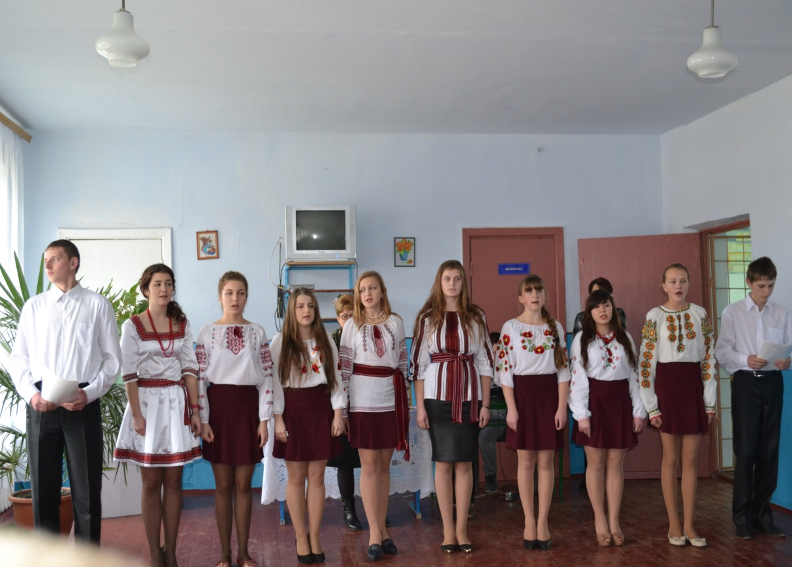

*(Лунає святкова музика. Виходять учні – учасники свята)*

1. Там, де в кожнім слові рух і дія,

Де жадання, прагнення у даль,

1. Там, де сива казка молодіє

Й новий гарт приймає стрімко сталь,

1. Народилось це пресвітле свято,
2. Закружляло вихором тепла,
3. Землю облетіло, щоб сказати:

**Всі разом.** «Вчительству вкраїнському хвала»!

**(Звучить пісня:** «Так на світі повелося»**)**

1. Жовтень щедрий на барви осінні.  
   День учителя — свято ж яке!   
   Освітянській великій родині   
   Ми шлемо це вітання палке.
2. І шумує земля у живій величавій красі.  
   Хай же радість серця ваші повнить.  
   Ви, наймення кому — педагоги,  
   Хто закоханий в труд і життя,   
   Ви, хто вказує світлі дороги   
   Поколінням новим в майбуття.
3. Коли ніч на землю сонну опустилась,  
   Хто в цю хвилину працює, не спить?

Над столиком вчителька наша схилилась,  
На столику зошит учнівський лежить.

Скільки тих зошитів?!  
Скільки у вас вже навчилось дітей?   
Скільки продумано, зроблено, звірено?   
Скільки безсонних минуло ночей?

1. Ми щиро зичим усім вчителям,  
   Хай буде щедрим ваш життєвий шлях.   
   За ту науку, за добро турботу  
   Спасибі вам, від всіх сердець — спасибі!
2. Ми вас любов'ю любимо палкою,  
    Чекає нас широкий щастя світ.   
    Ви нас своєю доброю рукою,   
    Мов пташенят, виводите у світ.
3. За чесний труд, за серце золоте,  
    Що наші душі всім нам зігріває,  
   Спасибі щире вам за те!   
    Що любите ви нас без краю.
4. Вчитель! Він людям готовий віддать без вагань  
    Тепло свого серця, скарби своїх знань.  
    За це йому — слава!   
    За це йому — шана!   
    За це йому наша любов полум'яна!
5. Хай буде слово «учитель»завжди  
    Святим і чистим на землі.  
    Нехай до нього, як до правди,  
    Ідуть великі і малі.
6. З Днем вчителя вітаємо вас нині,  
    Бажаємо безхмарних ясних днів,  
    Бо служите ви рідній Україні  
    Без відпочинку і спокійних снів.
7. Вас за труди всі люди поважають,  
    Бо несете ви правди сонця світ.  
    Нових здобутків вам усі бажають  
    І ми даруєм сонячний привіт.

**(Звучить пісня** «Берізка»**)**  
1. Хай творчий вогонь у вашім серці не згасне,  
  Хай сили невичерпні ваші цвітуть.  
  Гордіться по праву за світлий, прекрасний  
  Великий, почесний учительський труд.

2.Хай щастям, успіхом славиться дім.  
  За ласку й турботу — низький вам уклін.  
  Хай радість приносить до вашого дому,  
  Розмівши негоду, тривогу і втому.

3. Життя – наче потяг. Зупинка під назвою «Школа»,

А потім чекає на нас невідомий маршрут

Прощання щемке і розчулені очі довкола

Полинемо далі. А ви – залишаєтесь тут.

4. А тихий перон пам’ятає про голос дитячий.

Шляхи – як стрічки, що сплелися в дівочій косі,

А серце учителя знову сміється і плаче,

Бо частку його ми з собою забрали усі!

**(Звучить пісня**« »**)**

5. Твоє ім’язірницями сія

Попід крилом у Всесвіту високого.

Учителько! Розраднице моя!

Ти вся в трудах, Тобі немає спокою.

6. В Твоїй дзвінкій душі, в Твоїх руках

Моя секунда кожна і хвилиночка,

В Твоїх дорогах – мій нехитрий шлях,

В Твоїх дощах – моя мала краплиночка!

7. Своє життя звіряю по Тобі,

Бо я живу душі Твоєї порухом.

Спасибі Богу, що в моїй судьбі

Я поруч був з Твоїм щоденним подвигом!

8. Дорогі вчителі! Ми щиро вдячні Вам за Вашу натхненну працю , за Ваше вміння долати труднощі, за Ваше невичерпне терпіння у спілкуванні із нами.

9. Вибачте нам нашу нестриманість, непосидючість, безкомпромісність.

Вибачте, що часом ранимо Вас необачним словом чи жорстоким посміхом.

10. Повірте, ми розуміємо, на скільки важлива роль учителя у становленні молодої людини, яка важка і виснажлива Ваша праця.

* **(Звучить пісня**« Спасибі Вам, учителі »**).**

11. Як багато у слові «учитель»

Поривання, любові, краси.

Воно аж по вінця сповнене

Юначим сміхом, батьківськими тривогами,

Трепетними дитячими надіями

І щирим уболіванням за майбутнє своєї країни.

12. Сьогодні день оновлення душі

У променисто ніжних сплесках свята.

Коли із серця вирвеш спориші,

В нім задзвенить мелодія крилата.

13. Хай Вас минають спалахи журби,

Хай доля щастя стелить килимами,

Хай поміж нами буде назавжди

Любов, яку не вимовиш словами.

14. Учителю! За Ваш невтомний труд,

За доброту безмежну, безнастанну

Сьогодні Ваші учні віддають

Вам свою вдячність щиру і пошану!

15.Любі наші наставники! Обіцяємо Вам бути гідними Вашої мудрості, старатимемось надалі дарувати Вам тільки радість.

1. Чим за турботу Вашу віддячимо?

2. Тим, що ми зробимо!

3. Тим, що побачимо!

4. Тим, що збудуємо!

5. Тим, що розоремо!

6. Тим, що омріємо!

7. тим, що поборемо!

8. Тим, що засіємо!

9. тим, що відкриємо!

**Всі разом.** Тим, що на краще змінити зуміємо!

10. І в день прекрасного вчительського свята ми бажаємо Вам працювати у світлій школі майбутнього!

( Лунає тиха мелодія. Звучать слова.)

11.Хай буде вчитель нам, як мати,  
Теплiших слiв я не знайду,  
Хай буде усмiшка маяти  
Дарунком Вашому труду.

12. Рiднi вчителі, ви найдорожчi,  
 Щиру дяку вiд нас Ви приймiть!  
За все, за все палке спасибi,  
Приймiть вiд нас низький уклiн.

13. Нелегко втримати шкільне кермо,  
  Бо кожен день несе свої турботи.  
  Віддаєте весь час своїй роботі, —  
  За це вам пишні квіти несемо.

***Квіти вчителям***

14. Через роки ми шлемо Вам земний уклін,

Учителі, хай сотні весен Вам і зим

Сіяє сонце щастя, віри і добра,

Хай вічно буде в Вашій долі золота пора!

15.Нехай ніколи навіть легка тінь біди

Не потривожить Вас. Живіть завжди

У благодаті, в мирі, в праведних трудах,

Нехай окрилить Вас казковий щастя синій птах!

***Сценарій***

***вертепного дійства***

***«Радість нині у кожній родині, ми святкуєм Різдво в Україні»***

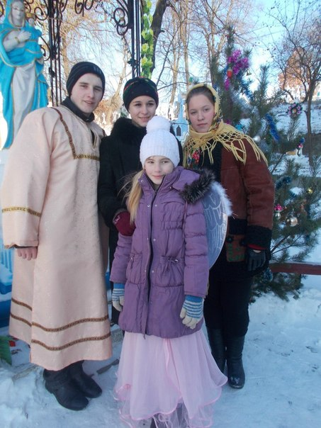

*СТАРИЙ ПАСТУХ:*  
Ну от і день погас. Напаслися ягнята  
І відпочинуть ноги пастухові...  
Тепер годинку-другу б переспати,  
Щоб завтра цілий день ходити знову.  
...Такий пастуший хліб... Отак кочуєм...  
*ПАСТУШОК:*  
А хто це у стаєнці в нас ночує?  
*СТАРИЙ ПАСТУХ:*  
То подорожні: Йосиф та Марія  
У рідний край вертаються з чужини.  
А жінка, я помітив, при надії,  
Тож хай спочинуть на м’якому сіні.  
Щоб мав я дім — закликав би до хати...  
А все ж не в полі будуть ночувати.  
*ПАСТУШОК:*  
Дивися діду, зірка впала з неба!  
Бажання швидко загадати треба!!  
Устиг...Цікаво чи колись здійсниться...  
*СТАРИЙ ПАСТУХ:*  
Хороша мрія сповниться, не бійся,  
Як чисті помисли і серце щире!  
Колись і я таким хлопчиськом мріяв,  
І дотепер у мрію свою вірю...  
*ПАСТУШОК:*  
Яке сьогодні незвичайне небо!  
І ніч якась не темна, а прозора.  
Все видно — і ліхтарика не треба.  
Он де у хмари кутаються гори,  
Верхи, мов острови в молочних хвилях,  
А ось і місяць на горі присів...  
Оце так ніч...Така чарівна й мила...  
*(здалека тихенько лунає коляда; пастушок схвильовано)*  
Що сталося? О, що за дивний спів?  
*АНГЕЛ 1:*  
Не бійтеся! Вставайте! Сталось диво!  
Нарешті дочекалася земля!  
Тепер нема страху. Ідіть сміливо.  
Вітати Божу Матір і Царя!  
*АНГЕЛ 2:*  
Біжіть вклоніться Пресвятій Дитині!  
Біжіть! Вітайте Боже Немовля!  
Яке родилось тут...на вашім сіні...  
Якого дочекалася земля.  
*(вражені пастушки виходять на задній план)*  
*АНГЕЛ 1:*  
Заснув маленький, злипли оченята.  
У яслах вбогих світу Цар лежить.  
Над яселками похилилась Мати,  
Притихло все, нехай Дитятко спить.  
*АНГЕЛ 2:*Хай спить Лелітка, ніч свята покриє

Своїм шатром його солодкі сни,  
В обіймах найсвятішої Марії  
Поміж морозів лютої зими.  
*(Виходять на задній план. На середині, спиною до глядачів стоїть Ірод і муштрує воїнів.На команду “Ать!” вони марширують то в один, то в інший бік. Іроду це все дуже подобається. Він вилазить на “трон”, стає в різні пози, імітуючи пам’ятник “вождю”. Воїни дефілюючи повз нього щоразу горлають “Ура”. Входять троє Мудреців, спиняються в дверях. Ірод їх не помічає. Нарешті один з Мудреців покашлює. З несподіванки, Ірод мало не падає з трону. Поспіхом сідає і набундючується. Воїни стають струнко обабіч. Ірод дає знак мудрецям наблизитися)*  
*ІРОД:*  
Я Ірод...  
*ВОЇНИ (разом):*  
У-р-р-а*(Далі після кожної фрази Ірода вони кричать “Ура!”)*  
*ІРОД:*  
Будівник держави...  
Отець народів...  
Знаний хлібороб...  
Свої діла у книгах я прославив,  
Я без горілки підданих заставив,  
На свіжу голову мені служили щоб!  
*(Воїни тричі кричать “Ура!” Ірод набундючується. Робить знак булавою Мудрецям)*  
*ІРОД:*  
Хто будете? В якій до мене справі?  
Я страх люблю з народом розмовляти.  
То, що нового у моїй державі?  
*МУДРЕЦЬ 1:*  
Дізнавшись про народження Дитяти   
ми рушили поклін йому віддати!  
*ІРОД:*  
Велика честь якомусь Немовляті?  
*МУДРЕЦЬ 2:*  
Те Немовля над світом запанує,  
Бо то родився над царми Цар,  
Що нас від темряви й неправди порятує.  
*ІРОД (тихо убік):*  
Ой, серце щось лихе мені віщує...  
*МУДРЕЦЬ 3:*  
Тебе прийшли ми, царю, запитати  
Чи ти не знаєш де його колиска?  
*ІРОД (поволі, роздумуючи):*  
Де він родився? Звідки можу знати...  
Та серцем чую...Він десь дуже близько...  
*(рішуче)*  
Ідіть, знайдіть! Від мене поклоніться,  
Складіть дари і знов сюди спішіть,  
З царем новим пізнатися годиться...  
Мені про все докладно розкажіть!!  
*(Мудреці відкланявшись відходять)*  
*ІРОД (встаючи з трону):*  
Дитя над світом хоче панувати -  
Ще Немовля, а вже несуть корону!

А скільки Ірод мусить гарувати,  
Щоби вкінці добутися до трону?!  
Гей, воїни! Готуйтесь до походу!  
Бо царство я підважити не дам!  
Забийте всіх дітей , двох літ від роду!  
Загинуть ці — жінки нових народять!  
Виконуйте! Чи щось неясно вам??  
*(Воїни салютують і марширують геть)*  
*СТАРИЙ ПАСТУХ:*  
У яслах, на сіні ми бачили Бога,  
Коліна схилили пред Ним,  
Родився Правитель для світу усього -   
У вірі Йому присягнім.  
*МУДРЕЦЬ 1:*  
Прийшли ми здалека в яскиню убогу,  
Щоб шану зложити Царю.  
Принесли ми віру палку від народу,  
Любов і надію свою.  
*МУДРЕЦЬ 3:*  
Я золото дарую Немовляті,  
Яке збирали люди небагаті.  
Його збирали теслі з ковалями,  
Всі ті, у кого руки з мозолями.  
То золото дорожче всіх скарбів  
Воно добуте роботящими руками.  
*МУДРЕЦЬ 2:*  
Я дарував Царю пахуче миро,  
Просив збудити в людях спрагу щиру  
До пізнання наук і до просвіти,  
Щоб манівцями в світі не блудити.  
*МУДРЕЦЬ 1:*  
Я для Царя приніс священний ладан,  
Щоб Він над нами мав найвищу владу.  
Йому щоб вірою і правдою служити,  
І в Його царстві вовік віків жити!  
*ПАСТУШОК:*  
Мале Дитя повите пеленами,  
Благословить маленькими руками,  
З усіх усюд ідуть Його витати,  
Але чому сумна Господня Мати?  
Шляхетні мудреці прийшли зі сходу,  
Дари принесли від всього народу,  
Вклонилися і стали на порозі...  
Але чому в очах Марії сльози?  
*СТАРИЙ ПАСТУХ:*  
Бо материнське серце відчуває,  
Що її Сина в майбутті чекає,  
І що не в силах Мати відвернути  
Вінець терновий і загибель люту -  
За всі гріхи людей Його покуту.  
*(Забігає захеканий Ірод)*  
*ІРОД:*Співаєте? Стояти всім! Мовчати!  
Кому ви тут зібрались присягати?  
Зібралися підважити мій трон?  
І потоптати мій святий закон?  
Неначе Ірод вже не має влади?  
Вперед вояки! Придушити зраду! *(Воїни не зважають. Стоять, балакають, ігнорують Ірода. Ірод підходить до них, не знає що вдіяти. Нарешті постукує одного з воїнів по плечу)*  
*ВОЇН 1:*  
Хто там?  
*ІРОД:*  
Не підеш? Ти ж давав присягу!  
*ВОЇН 1 (байдуже):*  
Я дав, я взяв...  
ІРОД:  
Згубив відвагу?!!  
*ВОЇН 2:*  
Ми, царю, воїни, не кати!  
За що невинних убивати?  
Гріха такого ми не хочем!  
Щоб від дітей ховати очі!  
*(Воїнам набридають ті розмови. Взявшись попід руки вони йдуть геть, по-приятельськи розмовляючи. По дорозі пропонують присутнім на продаж свою зброю та обладунок. Потроху розходяться всі. Ірод залишається сам. Якийсь час стоїть розгублено).*  
*ІРОД:*  
Я з натовпу вийшов, я вийшов з народу.  
Я правив і вів і дістав нагороду.  
Без маси, без влади не жити тепер.  
Кінець. Це вже все. Невблаганная смерть.  
З’явись, забери мене геть з цього світу.  
Бо тут мені більше нема чого жити...  
*(Входить Смерть, закутана в біле покривало. Наближається, скидає покривало. Це молода дівчина. Ірод вражений)*  
*СМЕРТЬ:*  
А ти гадав, - що я — з косою?  
Це ти зробив мене такою  
*ІРОД:*  
Але ж...  
*СМЕРТЬ (перебиває):*  
То правда, всюди я літала,  
Де булава твоя вказала...  
Ти гнав війська за валом вал -   
Я там справляла пишний бал.  
Ти на кістках зводив палаци -   
Я там хорошу мала працю.  
Ти люд морив за думку й слово -   
Я ж мала урожай готовий.  
*ІРОД:*  
Я ж будував нове життя,  
Новий народ творив уміло!  
*СМЕРТЬ:*  
Ти душу брав — я брала тіло.  
Створив ти пекло золочене,  
І не один згадав про мене,  
І не один благав “Прийди”...  
Приходила, мов порятунок,  
І не коса — лише цілунок,  
І вічний сон, і забуття...  
*ІРОД:*  
Тепер мене бери в могилу  
Хоч я і цар — життя немиле  
І булава недорога...  
*СМЕРТЬ (перебиває):*  
А ти не цар — ти мій слуга!  
А я cлугу свого шаную...  
Де правиш ти — там я паную.  
Іди по світу. Десь побачиш  
Ще тлуми темні і ледачі -   
Там будеш мати знов можливість  
Про світ новий, про справедливість  
Цікаві байки розказать.  
Дивись — на трон і посадять,  
А я збиратиму данину..  
Іди, шукай, знайди країну!  
*(Ірод покірно іде. Смерть слдом, ховаючись під покривалом)*  
*АНГЕЛ 1:*  
Зруйноване царство неправе,  
Повалений Ірод кривавий,  
Відкрилася світла дорога -   
По ній вирушайте із Богом.  
Брат братові руку подайте,  
Неприязнь, мов зброю, сховайте,  
Всі разом брати-християни -   
Не вернеться Ірод поганий!  
*АНГЕЛ 2:*  
Дзвенять срібні дзвони і сурми лунають!  
На небі ангели “Осанну” співають.  
І люди радіють від співу того.  
ХРИСТОС НАРОДИВСЯ!  
*ВСІ:*  
СЛАВІМО ЙОГО

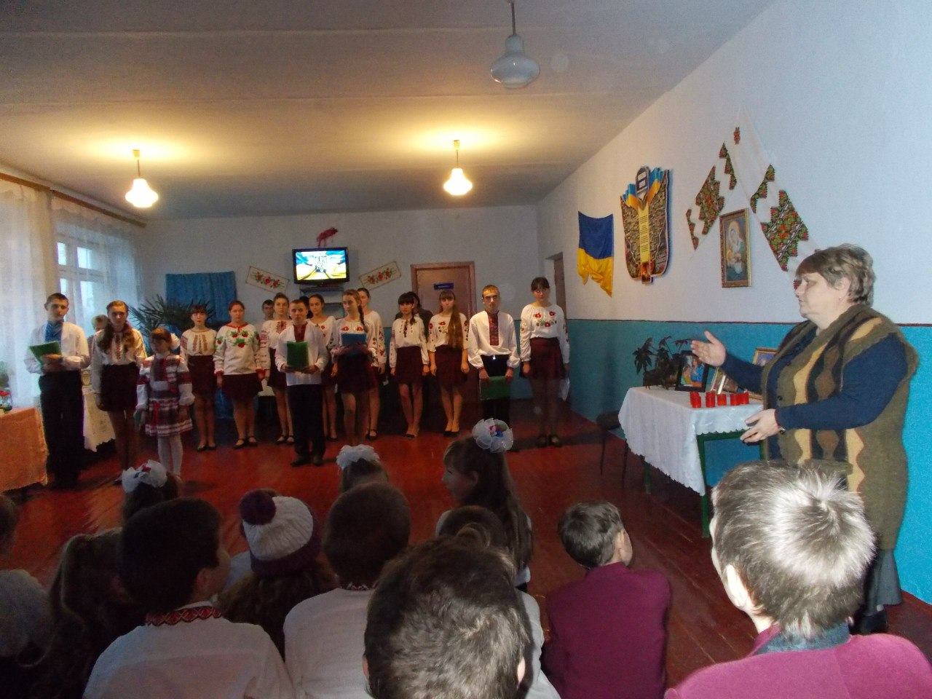

**Фестиваль «Свята Покрова»**

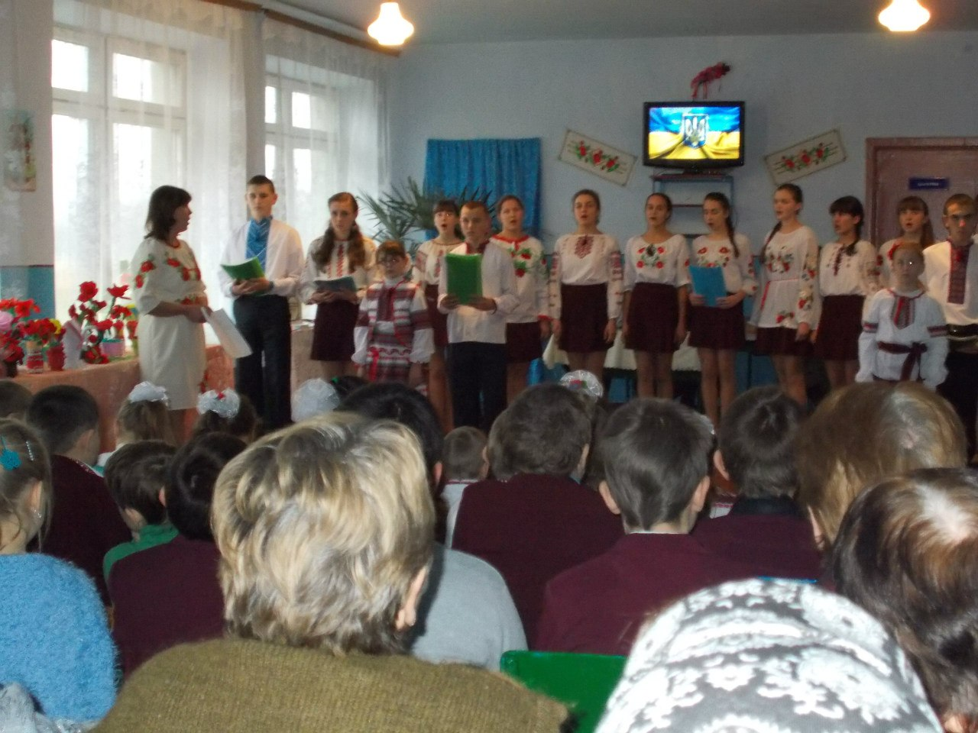

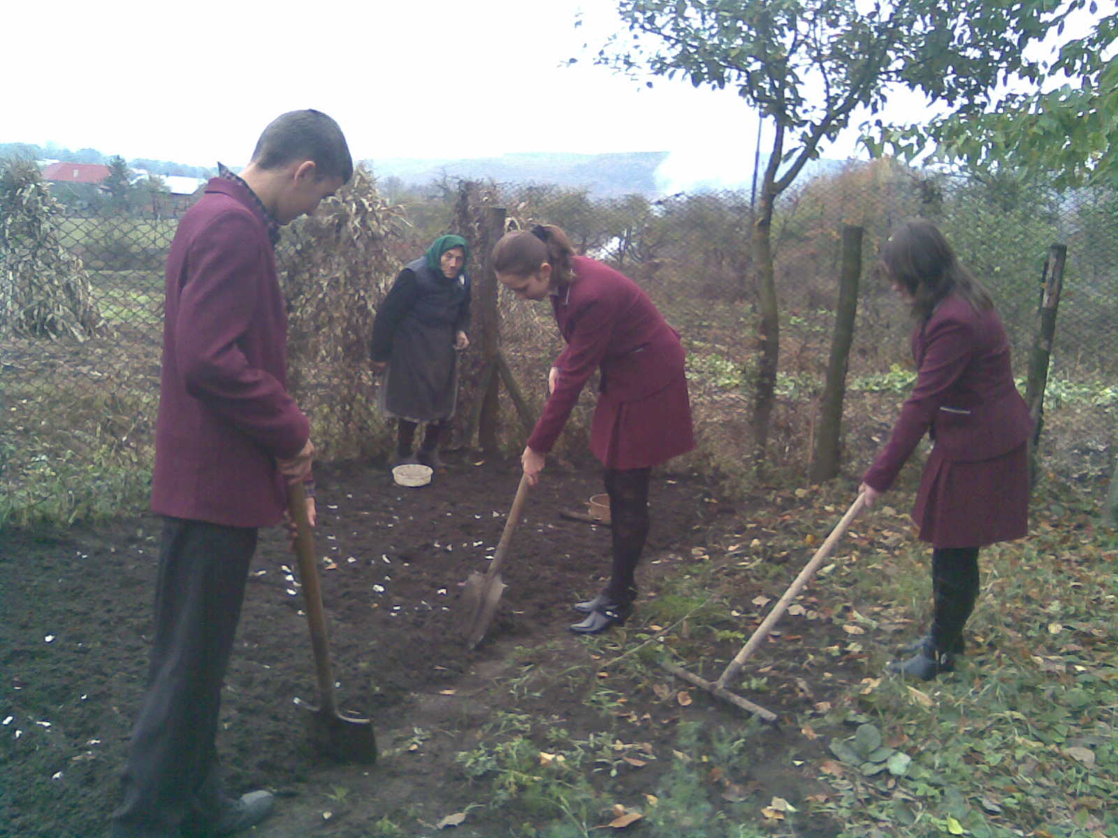

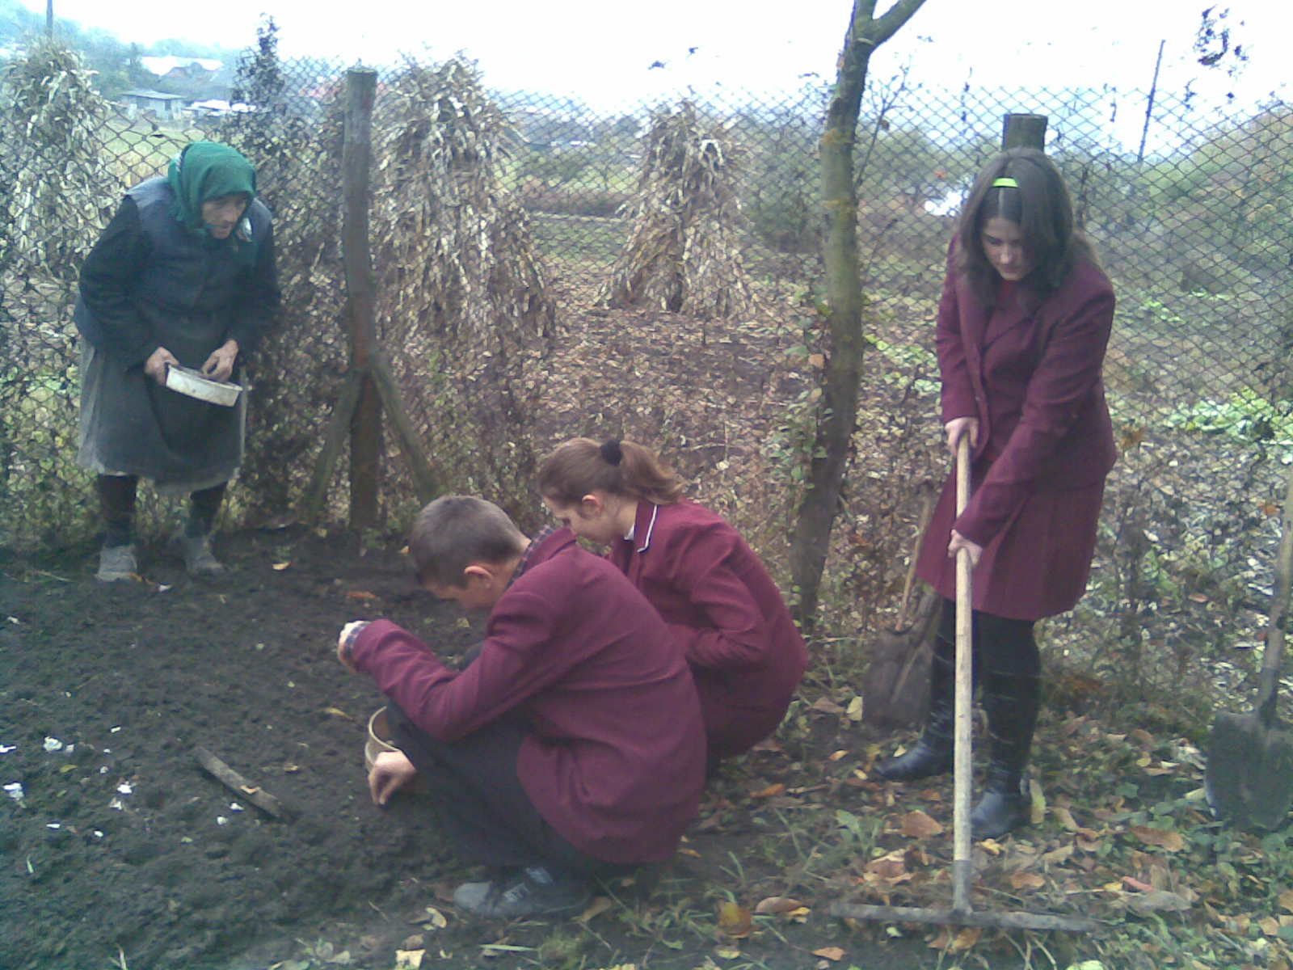

**Допомога соколів на грядках**

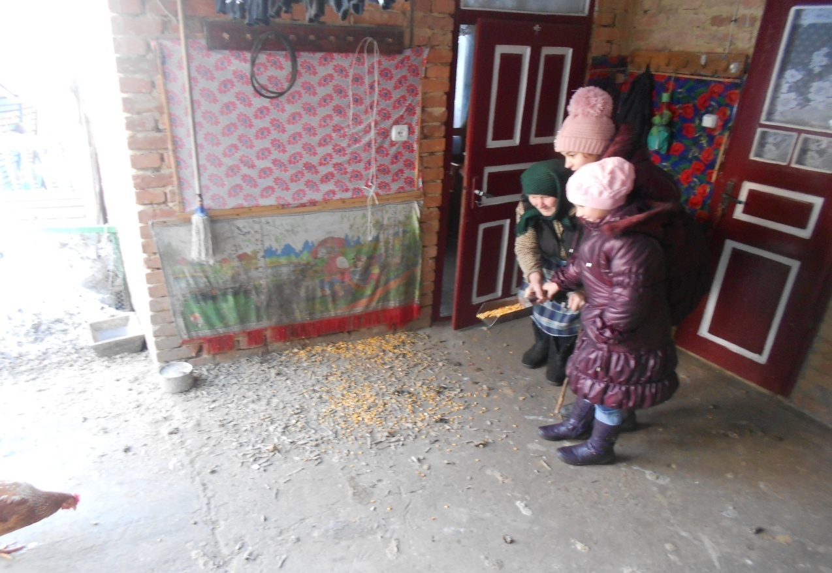

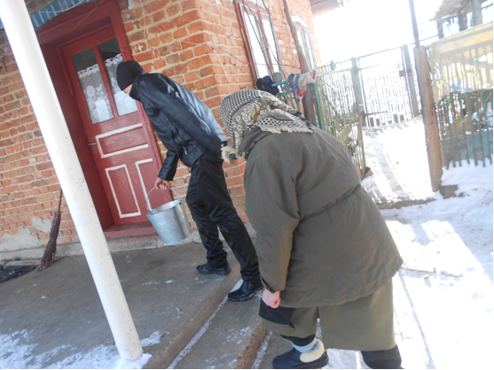

**Допомога у веденні домашнього господарства**